**Tarefas Executadas – Fevereiro 2022**

Acadêmico

1. Professores

Gestão

* 1. Inclusão de um novo tipo de Título (Monitor)

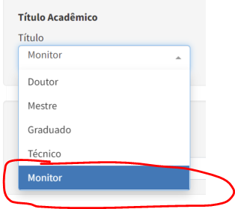

Listagem

1. Alteração de Coluna Telefone para Titulação

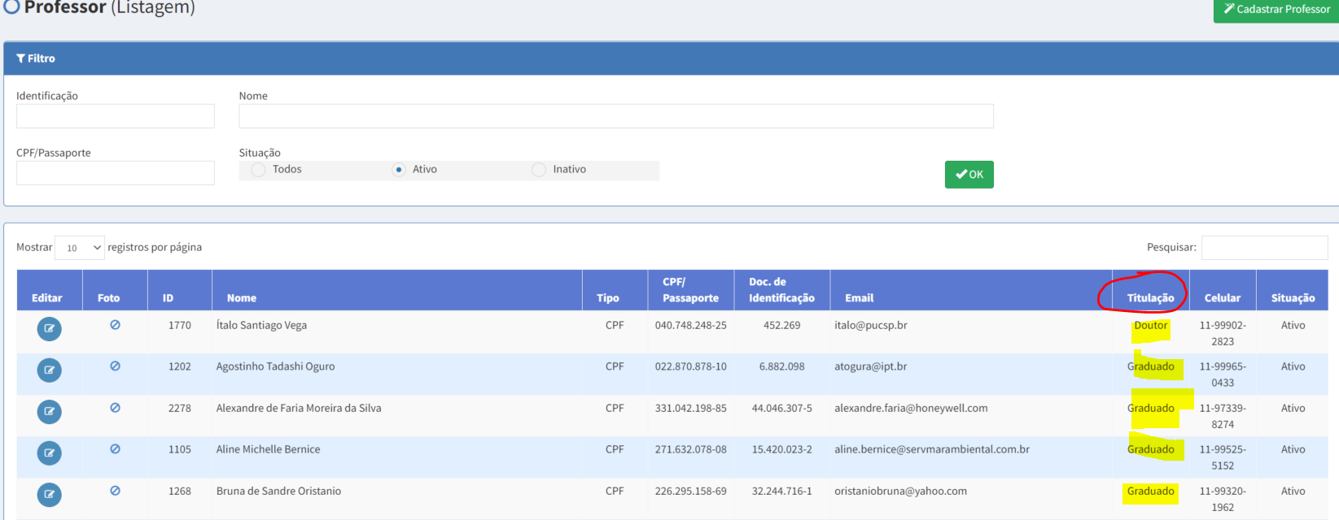

1. Oferecimentos

Gestão

* 1. Alterado o tipo técnico e agregando o tipo Monitor

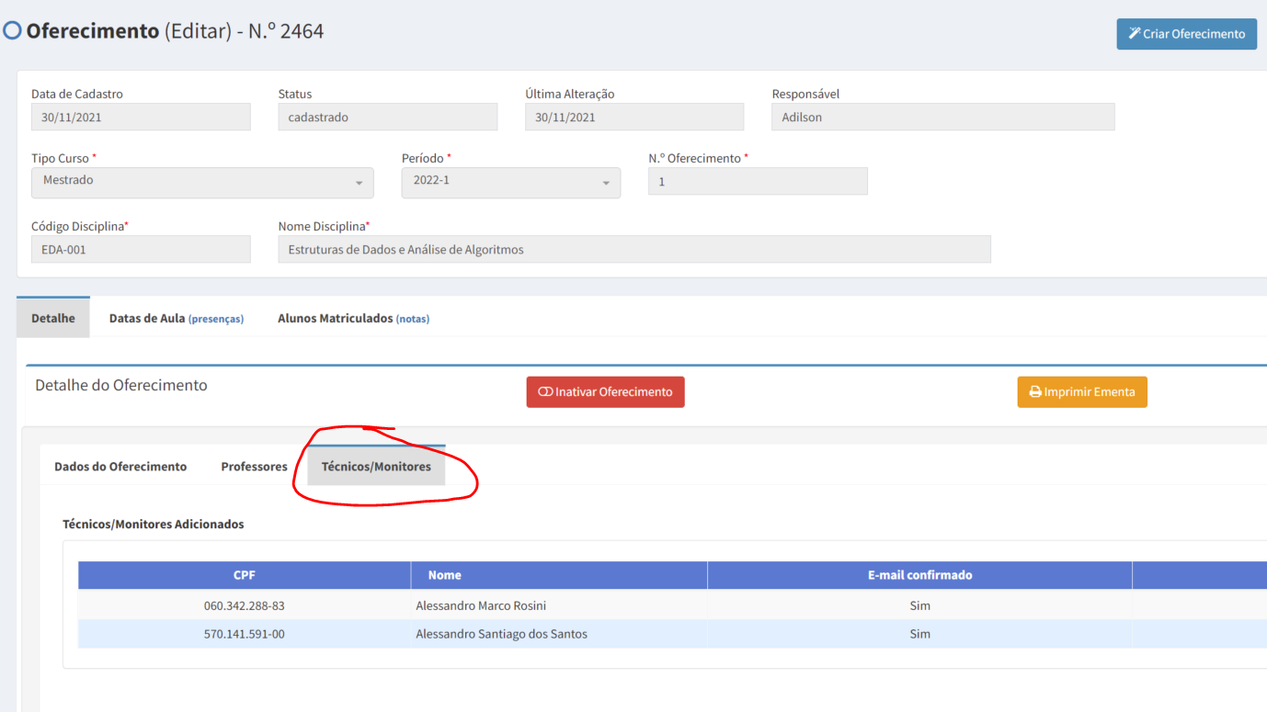

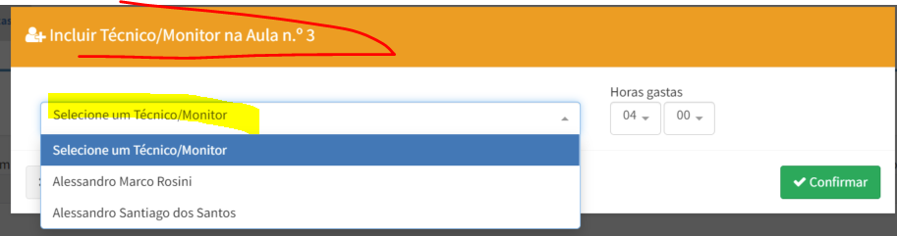

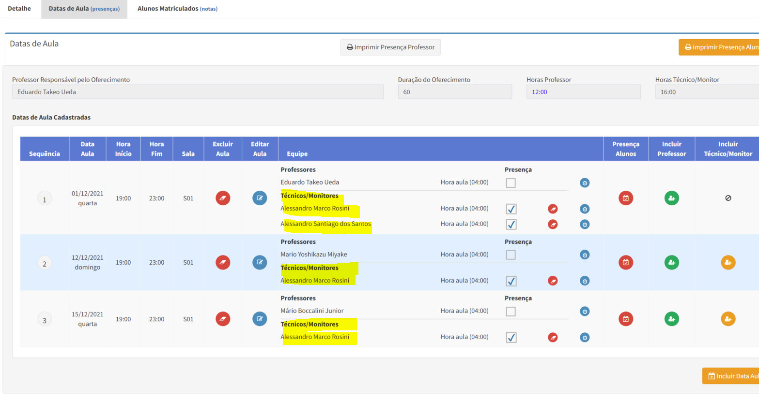

1. Alunos

Gestão

1. Desenvolvido envio automático de e-mail para aluno quando uma Dissertação ou um TCC é “aprovado” e publicado pela primeira vez. Nesse e-mail enviado automaticamente seguem várias informações sobre a publicação e também um link para o SAPIENS e outro link para o PDF para incentivar a divulgação por parte do próprio aluno.

Exemplo do e-mail recebido pelo aluno

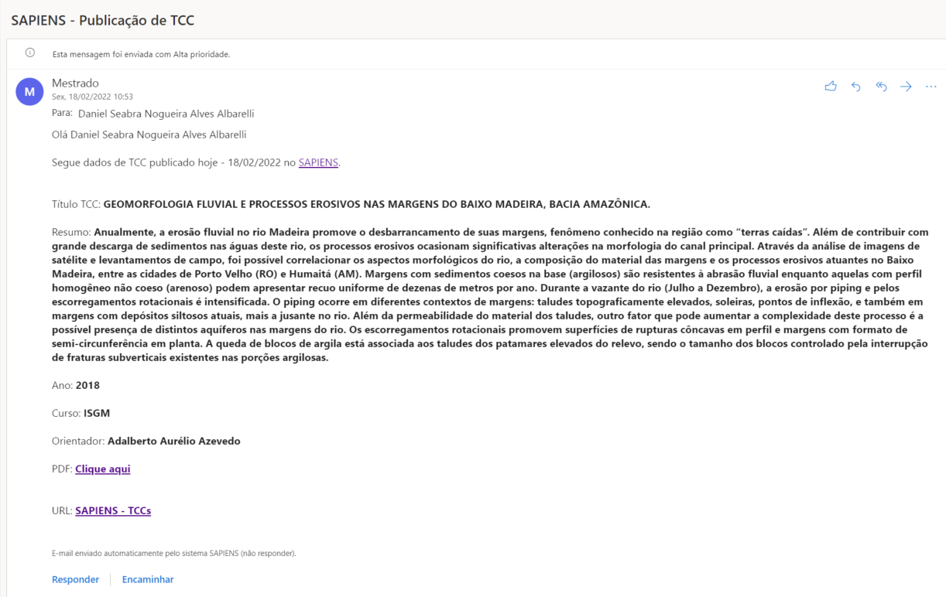

1. Turmas

Gestão

1. Acertado o Tipo de Curso que é impresso no Comprovante de Matrícula para imprimir conforme o mesmo.

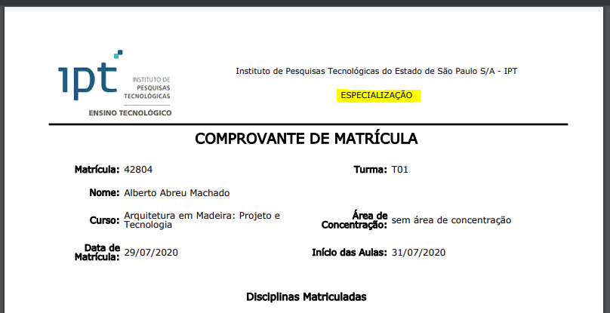

Financeiro

1. Custos por Curso
2. Incluído um novo tipo de recebimento (Monitor)

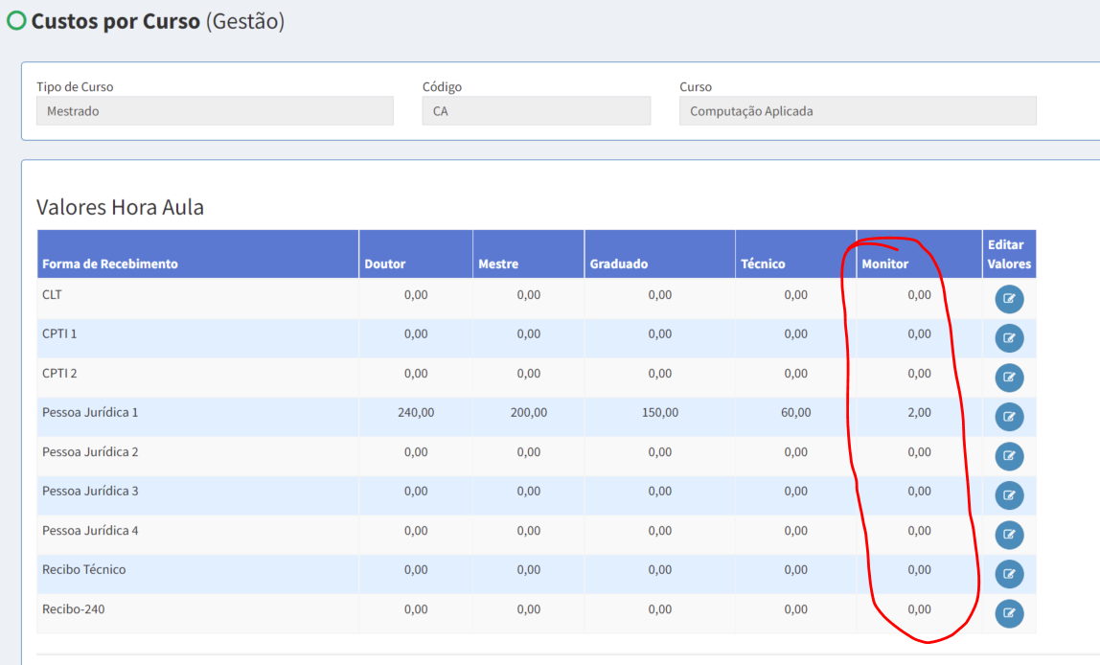

1. Relatório de Pagamento de Docentes
2. Incluído um novo tipo de recebimento (Monitor)

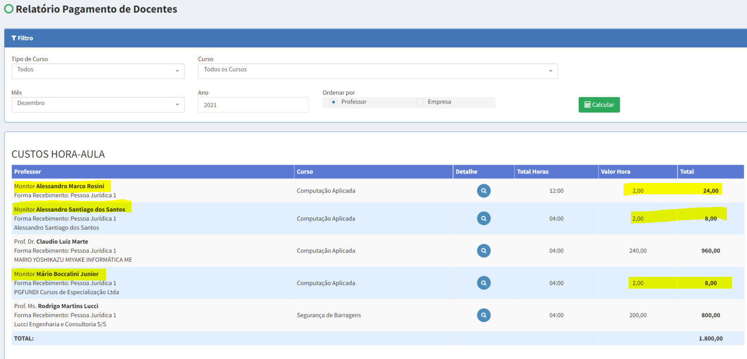

1. Solicitação de Pagamento
2. Desenvolvido o cálculo para o novo tipo de recebimento (Monitor)

